Қостанай қаласы
№ 115 орта мектебі
Бастауыш сынып мұғалімі
Бажикеева Алтын Ашимовна

ЖАҢА ФОРМАЦИЯ МҰҒАЛІМІ-ШЫҒАРМАШЫЛ ТҰЛҒА
Өмірдегі көп мамандықтардың ішінде жан-жақты білімділікті, икемділікті, шеберлікті, ерекше шәкіртжандылықты, мейірімділікті қажет ететін мамандық – ұстаздық мамандық. Білім беру жүйесі мамандардан кәсіби икемділік пен ұтқырлықты, сан қырлы шығармашылық қызмет пен өзін-өзі басқару, өзін-өзі ұйымдастыру жағдайындағы біліктілікті қажет етеді. Өйткені қазіргі жас буын - еліміздің келер күнгі келбеті. Ол үшін бүгінгі оқу үрдісіне сай педагогикалық шеберлік қажет. «Педагогтік шеберлік- дарынды талант емес, үйрену, ізденудің нәтижесі.»
Атақты педагог – ғалым В. А. Сухомлинский «Мұғалімдік мамандық - бұл адамтану, адамның күрделі және қызықты, шым - шытырығы мол жан дүниесіне үңіле білу. Педагогикалқ шеберлік пен педагогикалық өнер - ол даналықты жүрекпен ұға білу болып табылады.» - деп ұстаздық өнерге ерекше баға берсе, Ы. Алтынсарин «Маған жақсы мұғалім бәрінен қымбат, өйткені мұғалім – мектептің жүрегі» деген. Демек қазіргі мектеп алдындағы басты міндеттер шешуде мұғалімнің кәсіптік білімі, мәдениеті жоғары болуы шарт.
ХХI ғасырдың нағыз ұстазы қандай болуы керек?
Әрине, ол өз кәсібінің майталманы, осы мақсатқа рухани күш-жігерін, парасат-қуатын салу керектігі айтпаса да түсінікті. Бұл - әркімнің қолынан келе бермейтін, ерекше талантты қажет ететін, бай қиялды адамға тән қасиет. Сондай-ақ ұстаз күнбе- күнгі өзінің көп қырлы еңбегінде мазмұны әр түрлі кездейсоқ жайттардың туындап отыратынын алдын ала сезіп, болжап және оның оң шешімін табуға дайын болуға тиіс.
Жаңа тұрпаттағы мұғалім дегеніміз- кәсіби білім мазмұнын үздіксіз жетілдіріп отыратын заманауи технологияларды меңгерген, оны қалауынша пайдалана алатын шебер маман.Жаңа тұрпаттағы мұғалім мына қасиеттерге ие болу тиіс, олар әдіснамалық,жалпымәдени, пәндік –бағыттылық.
Жаңа тұрпаттағы мұғалім оқушыларға халқымызға тән өз мәдениетінен,әдет-ғұрпынан, салт –дәстүрінен адамгершілікті, ашық-жарқындық, бауырмалдық сияқты жақсы құнды қасиеттерді алуға үйрету.Жаңа формация мұғаліміөзінің оқытатын пәнінің терең меңгеріп және өзідігіген юілім алуға ынталы болу керек.
Қазіргі таңда білім беруде оқытудың озық технологияларын меңгермейінше сауатты, жан-жақты білікті маман болу қиын. Жаңа технологияларды білумұғалімнің құзіретті, интеллектулды, кәсіби шебер екенін байқатады.Жаңа технологияларды меңгеру жаңа тұрпаттағы мұғалімге қойылатын басты талаптың бірі.
Жаңа тұрпаттағы мұғалім моделі:
Ғылыми жетекші
Кеңесші
Жобалаушы

Үйретуші
Бақылаушы
Мұғалім

Түзетуші
Бағыттаушы
Зерттеуші

Жаңа ғасырға қадам басқан біздің еліміз үшін қоғам өміріндегі қазіргі өзгерістер ,экономиканың, саясаттың, әлеуметтік- саяси саланың дамуы қоғамдағы басты жеке тұлғаның даму деңгейіне байланысты болмақ.
Осы орайда, біздің басты мақсатымыз бастауыш сатыдан бастап баланың тілін , ой-өрісін , қиялы мен шығармашылығын дамыту арқылы, заман талабына сай жан-жақты дамыған жеке тұлғаны қалыптастыруымыз қажет. Білім берудің әртүрлі нұсқадағы мазмұны, құрылымы, ғылым мен тәжірибеге негізделген жаңа идеялар мен жаңа инновациялық технологияларды зерттеп, оны өз іс - тәжірибемізде қолдану арқылы оқу - тәрбие процесінде шығармашыл білімді тұлғаның дамуына мүмкіндік беріледі.
Бастауыш білім жоғары сыныптарда алатын жүйелі білім салаларының бастамасы ғана емес, оның негізі. Олай болса, бұл мұғалім тұлғасының осы мәселелерді түсінетіндей, оны жүзеге асыратындай білімділігімен қатар педагогикалық ой өрісінің болуын қажет етеді. Кез келген типтегі мектептерде жұмыс істеуге дайын болу – болашақ мұғалімдерге жүктелетін міндеттердің бірі.
Бастауыш сыныптар мұғалімдерінің басты қасиеті бала жанын түсіну, 7 – 10 жастағы балалар әлі де ата – ана жылылығынан қол үзбеген, жылы сөйлеуді, еркін ұстай отырып, талап етуді, мадақтай отырып жұмыс орындатуды керек ететін ерекше жандар. Бастауыш сыныптар оқушыларының психологиялық ерекшеліктері олардың көзбен көргенді тез қабылдауына негізделеді.Бүгінгі қоғамдағы өзгерістер – ұрпақ тәрбиесіне деген көзқарас.
Білім берудің әртүрлі нұсқадағы мазмұны, құрылымы, ғылым мен тәжірибеге негізделген жаңа идеялар мен жаңа инновациялық технологияларды зерттеп, оны өз іс - тәжірибемізде қолдану арқылы оқу - тәрбие процесінде шығармашыл білімді тұлғаның дамуына мүмкіндік беріледі.Әдіс - тәсілдерді мұғалім ізденіс арқылы оқушы қабілетіне, қабылдау деңгейіне қарап іріктеп қолданады. Сол арқылы баланы бастауыш сыныптардан бастап шығармашылық ойлауға, қалыптан тыс шешімдер қабылдай алуға, практикалық әрекеттерге дайын болуға үйретеміз.
Әлемдік білім саласында болып жатқан өзгерістерден жырақта қалмай, жаңғыртып отыру үшін ұстаздар қауымына арнайы ұйымдастырылған «ІІ базалық біліктілікті арттыру» курсынан мен де өттім. Курс барысында 7 модульге негізделген жаңа әдіc-тәсілдермен таныстық, талқыладық және курстың ІІ кезеңінде өз тәжірибемізде қолданысқа енгізіп, оның тиімді жақтарын, жемістерін көрдік. Жалпы курстан өзіме көптеген тың, жаңа дүниелерді оқып-үйрендім. Солардың ішінен Білім беру үшін бағалау және оқытуды бағалау модулі, сабақ жоспары, Блум таксономиясы өте тиімді.Өткізілген сабақтардан үзінді:
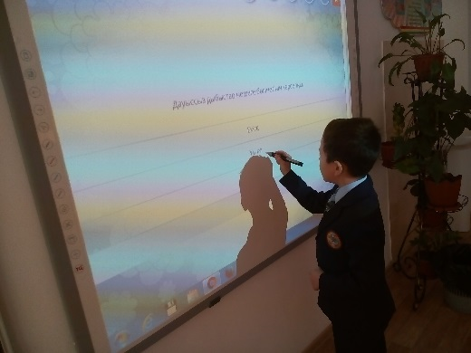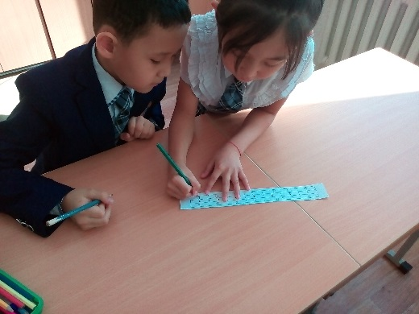
Заманауи технологиямен жұмыс Жұптық жұмыс
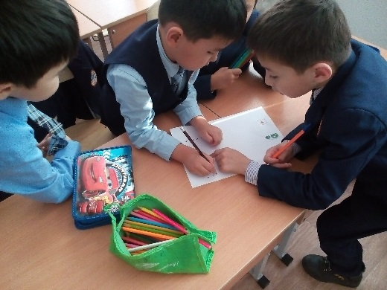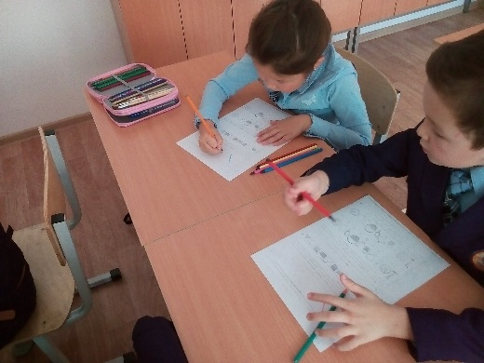
Топтық жұмыс Жеке жұмыс
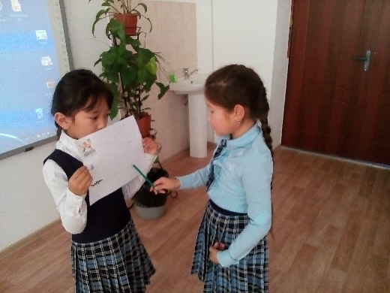
Өз жұмыстарын қорғау
Жұмысты Н.Ә. Назарбаевтің сөзімен аяқтағым келеді:«ЖАҢА ФОРМАЦИЯ МҰҒАЛІМІ – рухани дамыған әрі әлеуметтік тұрғыдан есейген, педагогикалық құралдардың барлық түрлерін шебер меңгерген білікті маман , өзін - өзі әрдайым жетілдіруге ұмтылатын шығармашыл тұлға. Ол жоғары білімді шығармашыл тұлғаны қалыптастырып , дамыту үшін жауапты»

